Неудачинский
ВЕСТНИК
ИНФОРМАЦИОННЫЙ ВЫПУСК 20 января 2015 года

Прокуратура разъясняет:

Административная ответственность родителей (законных представителей) за неисполнение обязанностей по содержанию и воспитанию несовершеннолетних детей.

Данный вид ответственности предусмотрен положениями статьи 5.35. Кодекса об административных правонарушениях Российской Федерации, так, частью 1 данной статьи установлена ответственность родителей в виде предупреждения или наложения административного штрафа в размере от ста до пятисот рублей за:
«Неисполнение или ненадлежащее исполнение родителями или иными законными представителями несовершеннолетних обязанностей по содержанию, воспитанию, обучению, защите прав и интересов несовершеннолетних».
Непосредственным объектом правонарушения, предусмотренного данной статьей, являются установленные законом обязанности родителей, иных законных представителей по содержанию, воспитанию, обучению, защите прав и интересов несовершеннолетних детей.
Согласно Конституции РФ забота о детях, их воспитание - равные право и обязанность родителей (ч. 2 ст. 38). Родители или лица, их заменяющие, обеспечивают получение детьми основного общего образования (ч. 4 ст. 43 Конституции РФ). Родители обязаны обеспечивать содержание (ч. 1 ст. 80 Семейного кодекса РФ от 29.12.1995 N 223-ФЗ), воспитание и образование (ст. 63 СК РФ) и защиту прав и интересов детей (ст. 64 СК РФ). Они обязаны заботиться об их здоровье, физическом, психическом, духовном и нравственном развитии; обеспечить им получение основного общего образования и создание условий для получения среднего (полного) образования, а также защищать права и интересы своих детей (ст. ст. 63 и 64 СК РФ).
Статья 63 (п. 1) СК РФ напоминает, что родители несут ответственность за воспитание и развитие своих детей.
С объективной стороны рассматриваемое правонарушение выражается в бездействии родителей (или иных законных представителей несовершеннолетних), которые не исполняют либо ненадлежащим образом исполняют свои родительские обязанности по отношению к детям.
Нарушение родительских обязанностей может быть четырех видов:
- по содержанию,
- по воспитанию,
- по обучению,
- по защите прав и интересов несовершеннолетних детей.
Нарушение обязанностей по содержанию детей может проявляться, например, в непредоставлении ребенку (детям) места проживания, не приобретении ему необходимых для нормального развития продуктов питания, одежды, обуви и т.п.
Нарушение обязанностей по воспитанию детей может выражаться в том, что ребенку не прививаются элементарные навыки нормального поведения, его не учат доброте, правилам общежития, вежливости, этикету, не прививается любовь к труду, уважение к старшим и т.п.
Нарушение обязанностей по обучению детей выражается в том, что родители (или лица, их заменяющие) не приобретают для них учебники, тетради, иные школьные принадлежности, не дают им возможности учиться, не создают условий для посещения школы (не пускают в школу) и т.п.
Нарушение обязанностей по защите прав и интересов (в т.ч. личных и имущественных) детей может выражаться в непринятии мер по обеспечению безопасности детей, в отсутствии элементарного ухода и надзора (контроля) над ними; в нежелании (отказе) опекуна или попечителя представлять интересы ребенка в суде и т.п.
Оконченным данное правонарушение считается с момента допущения бездействия, т.е. истечения срока, установленного законом для выполнения той или иной родительской или опекунской обязанности.
Поскольку данное правонарушение относится к длящимся, то нужно учитывать правила ст. 4.5 (п. 2) КоАП РФ о том, что срок давности привлечения к административной ответственности по длящимся правонарушениям исчисляется со дня их обнаружения (см. также п. 14 Постановления Пленума Верховного Суда РФ от 24.03.2005 N 5).
Ненадлежащее исполнение родительских обязанностей может способствовать совершению подростком правонарушений и даже преступлений и в ряде случаев оно может быть лишь поводом к возбуждению дела об административном правонарушении по данной статье в отношении родителей (или лиц, их заменяющих).

Диспозиция ч.2 указанной статьи содержит своеобразный перечень правонарушающих действий по отношению к детям, совершаемых, как правило, в связи с конфликтом родителей (матери и отца).
Чаще всего это связано с расторжением брака (разводом) и не достижением согласия родителей по поводу того, как воспитывать ребенка, как, где и в какое время общаться с ним и т.д., что порой разрешается только в судебном порядке.
Так, ч.2 ст. 5.35 КоАП РФ устанавливает ответственность за нарушение родителями или иными законными представителями несовершеннолетних прав и интересов несовершеннолетних, выразившееся в лишении их права на общение с родителями или близкими родственниками, если такое общение не противоречит интересам детей, в намеренном сокрытии места нахождения детей помимо их воли, в неисполнении судебного решения об определении места жительства детей, в том числе судебного решения об определении места жительства детей на период до вступления в законную силу судебного решения об определении их места жительства, в неисполнении судебного решения о порядке осуществления родительских прав или о порядке осуществления родительских прав на период до вступления в законную силу судебного решения либо в ином воспрепятствовании осуществлению родителями прав на воспитание и образование детей и на защиту их прав и интересов, -
влечет наложение административного штрафа в размере от двух тысяч до трех тысяч рублей.
3. Повторное совершение административного правонарушения, предусмотренного частью 2 настоящей статьи, -
влечет наложение административного штрафа в размере от четырех тысяч до пяти тысяч рублей или административный арест на срок до пяти суток.

Инспектора ГИМС призывают рыбаков не рисковать жизнью выходя на лед.
Помните, что соблюдение правил поведения на водных объектах и экстренный вызов
спасателей - это залог вашей безопасности. А выезд на лед автотранспорта категорически
запрещен Обращаем Ваше внимание на безопасное поведение на
водных акваториях.
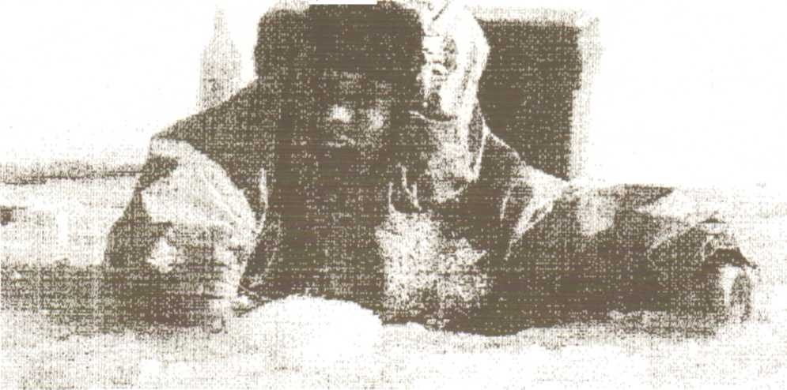
Напоминаем, что при выходе па лёд всегда необходимо знать и учитывать, что толщина льда даже на одном водоёме не везде одинакова. Тонкий лёд находится у берегов, в местах слияния рек и ручьёв или их впадения в озеро, па изгибах, излучинах, около вмерзших предмеюв, подземных источников, в местах е. шва в водоемы теплых вод и канализационных стоков. Структура льда солёных акваторий особенно переменчива.
Чрезвычайно опасным и ненадёжным является лёд под снегом и сугробами. Опасность представляют собой полыньи, проруби, лунки, трешины, которые покрыты тонким слоем льда. Камышовые заросли и места водной растительности. Предупреждаем, что такой лёд является наиболее опасным, при продвижении он проламывается., и человек неожиданно попадает в холодную воду. В такой ситуации гибель может наступить в результате утопления, шока, а также от переохлаждения.
Инспектора ГИМС настоятельно рекомендует жителям и гостям нашего района выходя
на лёд, ие рисковать своей жизнью и здоровьем. При выходе на лёд обязательно
оставляйте информацию о себе родственникам или знакомым, имейте при себе
заряженный мобильный телефон. Также важной мелочью для попавшего в беду человека
на льду может оказаться свисток и карманный фонарь, это поможет спасателям при
осуществлении поисков в тёмное время суток.
Помните, что соблюдение правил поведения на водных объектах и экстренный вызов спасателей ( 01) - это залог вашей безопасности. А выезд на лед автотранспорта категорически запрещен.

